郑州大学西亚斯国际学院研究生导师简介
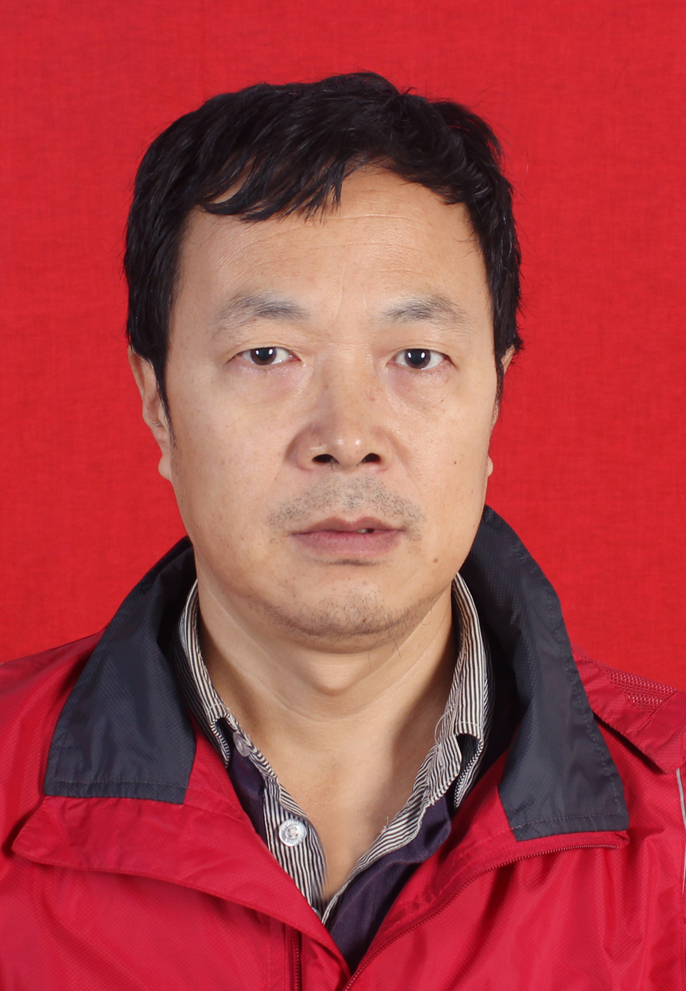
张善文，男，1965.08，教授，博士。主要研究方向包括机器学习、信号处理、模糊模式识别、小波变换、神经网络、粗糙集和智能信息处理。具有宽广、扎实的数学基础，能够开发优化算法，在数字图像处理和模糊模式识别方面具有很深的研究和丰富的研究成果。精通MATLAB的小波变换和遗传算法工具箱以及基于Python的深度学习方法，具有C/C++、Python项目开发能力和十多年的科技项目研究经历。在国际期刊《pattern recognition》、《Neurocomputing》、《Knowl.Based Syst.》和国内核心期刊《农业工程学报》、《计算机科学》、《电子信息学报》、《红外与毫米波学报》、《现代雷达》、《系统仿真学报》、《电光与控制》等多类核心期刊上发表学术论文80多篇。出版编著7部。发明专利授权2项和实用专利授权1项，软件著作授权4项。主持国家自然科学基金项目2项、国际合作项目1项、省级基础研究和民办院校专项资助项目共7项，共100多万元资助。共获省教育厅优秀科技论文奖三等奖2项，二等奖1项。作为学科带头人先后培养10多名青年教师成为教学、科研骨干。
联系方式：（O）0371－62604185；手机：15091057958
Email:wjdw716@163.com
QQ：844394899@qq.com

